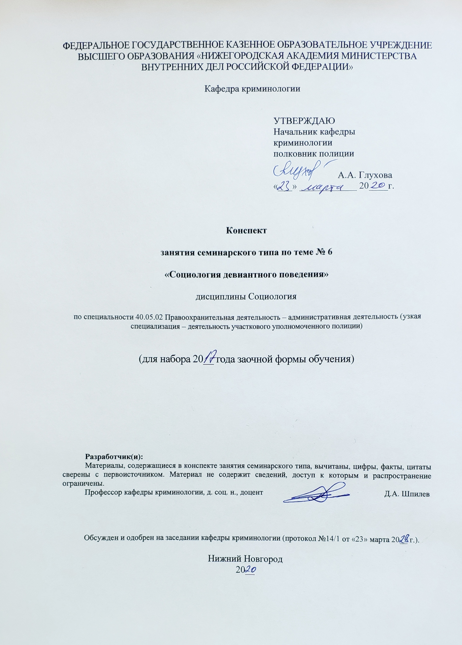

1. Содержание занятия семинарского типа:
1.1. Тема 6. Социология девиантного поведения (занятие семинарского типа – 2 часа, самостоятельная работа – 10 часов.

1.2. Цель и задачи занятия: закрепление теоретических положений относительно материала полученного на занятии лекционного типа, а именно: формирование системы знаний о девиантном и делинквентном поведении, о формах и видах социального контроля. социокультурных и естественно-биологических предпосылках девиации, тенденциях эволюции девиантных форм поведения в современном обществе.

1.3. Учебные вопросы и практические задания.

Учебные вопросы:
- Девиантное и делинквентное поведение личности. Понятие девиантного поведения.
- Виды девиантного поведения.
- Факторы девиантного поведения.
- Мотивы девиантного поведения.
- Теории происхождения девиаций.
- Девиантное поведение несовершеннолетних.
- Социальные нормы и их виды.

Практические задания:
Задание 1.
Опишите различия между положительной и отрицательной девиацией на примере литературных и кинематографических произведений.

Задание 2.
Проанализируйте причины роста девиантного поведения в период юности. Укажите характерные гендерные особенности девиантного поведения подростков.

Задание 3.
Используя личный опыт, примеры из литературы и кинематографа опишите примеры стигматизации (навешивания ярлыков) и ее последствия.

Задание 4.
Используя личный опыт, примеры из литературы и кинематографа опишите примеры социальной депривации и фрустрации. Какова взаимосвязь между социальной депривацией, фрустрацией и девиантным поведением?

Задание 5.
В чем заключаются различия между культурой, субкультурой и контркультурой? Какова связь между этими явлениями и девиантным поведением? Проиллюстрируйте Ваш ответ, используя личный опыт, примеры из литературы и кинематографа.

1.4. Рекомендуемая литература по данному занятию.
Основная:
- Кравченко А.И. Социология: Учебник для студентов несоциологических специальностей, естественно-научных и гуманитарных вузов./ Кравченко А.И., Анурин В.Ф. – СПб и др. Питер, 2018 – 431с.
- Кравченко А.И. Социология: Хрестоматия для вузов – М.; Екатеринбург: Академический проект: Деловая книга, 2017. – 734 с.
- Социология: [Электронный ресурс]: Учебник. Курс лекций / Д.А. Шпилев – Н. Новгород, 2016. – Режим доступа: локальная сеть: Нижегородская академия МВД России – Кафедра криминологии. – Шпилев Д.А. – Электронные учебники. – Социология. Курс лекций.
- Шпилев Д.А. Социология в схемах, таблицах и определениях: учебное наглядное пособие / Д.А. Шпилев. – Н. Новгород: Нижегородская академия МВД России, 2017. – 94 с.

Дополнительная:
- Казаринова Н.В. и др. Социология: Учебник для вузов. М.: NOTA BENE, 2018. – 269 с.
- Бердюгина О.Г. Социология: учеб. для бакалавров / Урал. гос. юрид. акад., под редакцией Глазырина В.А. – 4-е изд. испр. и доп. – Юрайт, 2013. – 400 с.
- История теоретической социологии. Социология XIX века. От появления новой науки до предвестников ее первого кризиса: Учебное пособие для вузов – 3-е изд., перераб. и доп. – (`концепции`, `фундаментальный учебник`). – М.: Акад. Проект, Гаудеамус, 2010. – 370 с.
- Кравченко А.И. Социология: учебник для бакалавров. 2-е изд. перераб. и доп. – М.: Юрайт, 2013. – 525 с.
- Лощаков Д.Г. Сборник тестов по социологии. Учебно-методическое пособие. – М.: Московский университет МВД России, 2005.
- Социологический словарь / отв. ред. Г.В. Осипов, Л.Н. Москвичев. – М.: Норма, 2008.
- Социология для юристов: [Электронный ресурс] учебное пособие / В.Ю. Бельский [и др.] – М.: Юнити-Дана, 2015. – 311 с. – (ЭБС «Университетская б-ка»). [Электронный ресурс]. – Режим доступа: http://biblioclub.ru/index.php?page=book&id=436873.
- Социология: [электрон. ресурс]: учебник / В.Н. Лавриненко [и др.] – М.: Юнити-Дана, 2012. – 448 с. – (ЭБС «Университетская б-ка»).
- Социология: [Электронный ресурс] учебник / под ред. В.К. Батурина. – Москва: Юнити-Дана, 2015. – 487 с. – (ЭБС «Университетская б-ка»). [Электронный ресурс]. – Режим доступа: http://biblioclub.ru/index.php?page=book&id=436822.
- Уровень преступности и безопасность человека: опыт социологического анализа. [Электронный ресурс]. / Зернов Д.В., Иудин А.А., Рябинина Е.Н., Шпилев Д.А. Научн. ред. Иудин А.А. – Н. Новгород: изд-во НИСОЦ, 2016. – 111 с. – Режим доступа: http://nisoc.ru/mono_krime.html, доступ свободный.

1.5. Краткое описание учебных вопросов или алгоритм выполнения практических заданий.
На занятие семинарского типа выносятся семь вопросов.
Вопрос 1. Девиантное и делинквентное поведение личности. Понятие девиантного поведения. Необходимо осветить следующие моменты: Девиантное поведение личности и основные подходы к его определению. Девиантное и делинквентное поведение. Девиантное поведение как полидетерминированное явление. Социокультурные и естественно-биологические предпосылки девиантного поведения.
Вопрос 2. Виды девиантного поведения. Необходимо знать три вида отклоняющегося поведения: корыстное, агрессивное, социально-пассивное, уметь охарактеризовать каждый из них, привести примеры.
Вопрос 3. Факторы девиантного поведения. Необходимо различать биологические и социальные факторы, способствующие проявлению различных форм девиантного поведении, приводить примеры.
Вопрос 4. Мотивы девиантного поведения. Необходимо знать семь основных мотивов девиантного поведения, различать их, приводить примеры.
Вопрос 5. Теории происхождения девиаций. Знать характеристики теории аномии, подражания, дифференциальной ассоциации, конфликта и ярлыков, имена их создателей.
Вопрос 6. Девиантное поведение несовершеннолетних. Знать и уметь охарактеризовать факторы, ведущие к девиантному поведению подростков.
Вопрос 7. Социальные нормы и их виды. Знать функции и различия социальных и правовых норм в современном обществе.

1.6. После изучения темы обучающийся с целью контроля усвоения информации должен пройти текущий контроль успеваемости в форме компьютерного тестирования в системе «STELLUS».

